新闻稿

旭化成将与全新落成的捷拉斯体验中心合作并安装其水洗制版设备
AWPTM-DEW 与 AWPTM CleanFlat CleanPrint 环保解决方案亦将亮相本次活动
2023 年 5 月 30 日，日本东京和比利时布鲁塞尔。柔性感光印版研发先锋旭化成 (Asahi Photoproducts) 今日宣布，将出席捷拉斯体验日 (Gallus Experience Days) 的开幕活动。本次活动将于 2023 年 6 月 21 日至 23 日在瑞士圣加仑新落成的捷拉斯体验中心举办，活动主题为“拥抱创新，协作共赢”。旭化成将在本次活动上展示 CleanPrint 水洗印版技术，多名旭化成专家将亲临现场介绍旭化成可持续发展战略，及其 AWPTM 印版的碳中和认证成就。此外，旭化成技术营销经理 Dieter Niederstadt 将带来名为“零溶剂之路”的主题演讲，介绍适用于水洗制版设备的全新水循环装置。
Niederstadt 表示：“旭化成水洗印版上市已有 15 年，我们不断通过该技术为行业和环境创造更多价值。2022 年，我们与碳信托 (The Carbon Trust) 达成合作，获得了 AWP™-DEW 水洗印版的碳中和认证，此举进一步彰显了公司到 2050 年在所有业务活动中实现碳中和的这一发展方向的决心。此外，AWPTM CleanFlat 印版将一同亮相活动现场，这是一种水洗平顶柔版解决方案，可提供始终如一的优质印刷效果。我们很荣幸能够在‘捷拉斯体验日’向到场人员介绍这些创新解决方案以及其他重要信息。”
本次活动预计将有多达 800 名客户以及众多媒体代表参与。旭化成与捷拉斯和 Esko 达成合作，将在该中心安装一台水洗制版设备，该举措突显出三家公司保持长期合作关系的决心。
欢迎点击链接（www.gallus-group.com/en/gallus/events/gallus-experience-days）报名参加活动。
如需详细了解旭化成的碳中和之旅，以及旭化成 AWPTM-DEW 水洗柔版取得最新认证的方法，请下载我们的白皮书《碳中和：值得追求的目标》
有关旭化成环保型柔性印刷解决方案的更多信息，请访问 www.asahi-photoproducts.com。

—结束—

关于旭化成
旭化成创立于 1973 年，是旭化成株式会社的子公司，后者拥有百年的经营历史。旭化是感光树脂柔性印版产品的开发先驱。通过制定高质量柔性印刷解决方案和不断创新，公司致力于在保护环境的同时，推动印刷行业和谐向前发展。在 上关注旭化成。
更多信息，请访问 www.asahi-photoproducts.com 或：
Monika Dürr  duomedia  monika.d@duomedia.com  +49(0)6104 944895 | Dr. Dieter Niederstadt  Asahi Photoproducts Europe n.v./s.a.  dieter.niederstadt@asahi-photoproducts.com  +49(0)2301 946743


图片说明：


点击此处报名：www.gallus-group.com/en/gallus/events/gallus-experience-days

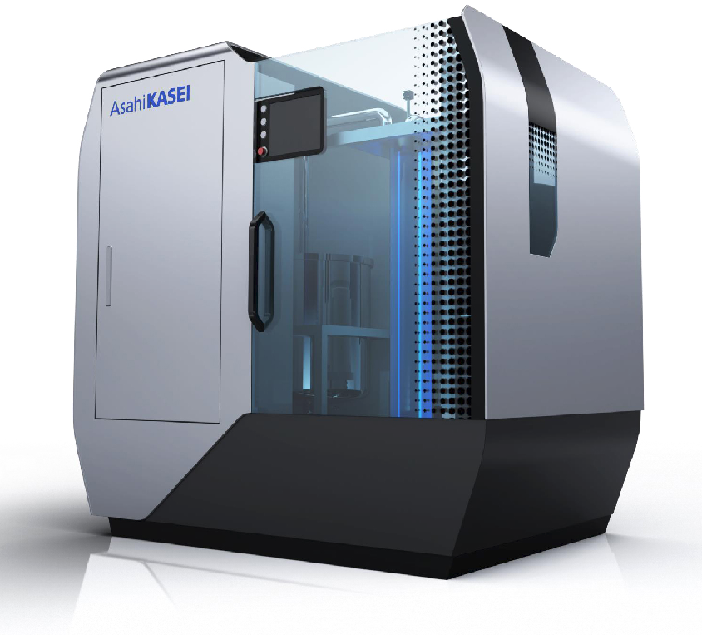
旭化成全新推出适用于制版机的水循环装置，可将制版废水量减少 75%，并将每次循环中所需的清洁剂用量减少 60%

